Название лабораторной работы: PostgreSQL: Связи и соединения (Joins).

Цель работы: Изучение связей и методов соединения между таблицами.

Этапы задания

- Создание таблиц с ограничениями внешнего ключа (Foreign Key Constraints)

Краткое описание выполненного этапа

В ходе задания были выполнены операций по подключения к PostgreSQL в терминале bash, созданию таблиц customers и orders с ограничениями внешнего ключа, проверка и описание созданных таблиц через терминал

Использованные SQL-команды

CREATE TABLE customers (
customer_id SERIAL PRIMARY KEY,
first_name VARCHAR(50) NOT NULL,
last_name VARCHAR(50) NOT NULL,
email VARCHAR(100) UNIQUE
);

CREATE TABLE orders (
order_id SERIAL PRIMARY KEY,
customer_id INTEGER REFERENCES customers(customer_id),
order_date DATE NOT NULL,
total_amount NUMERIC(10, 2) NOT NULL
);

Скриншоты:

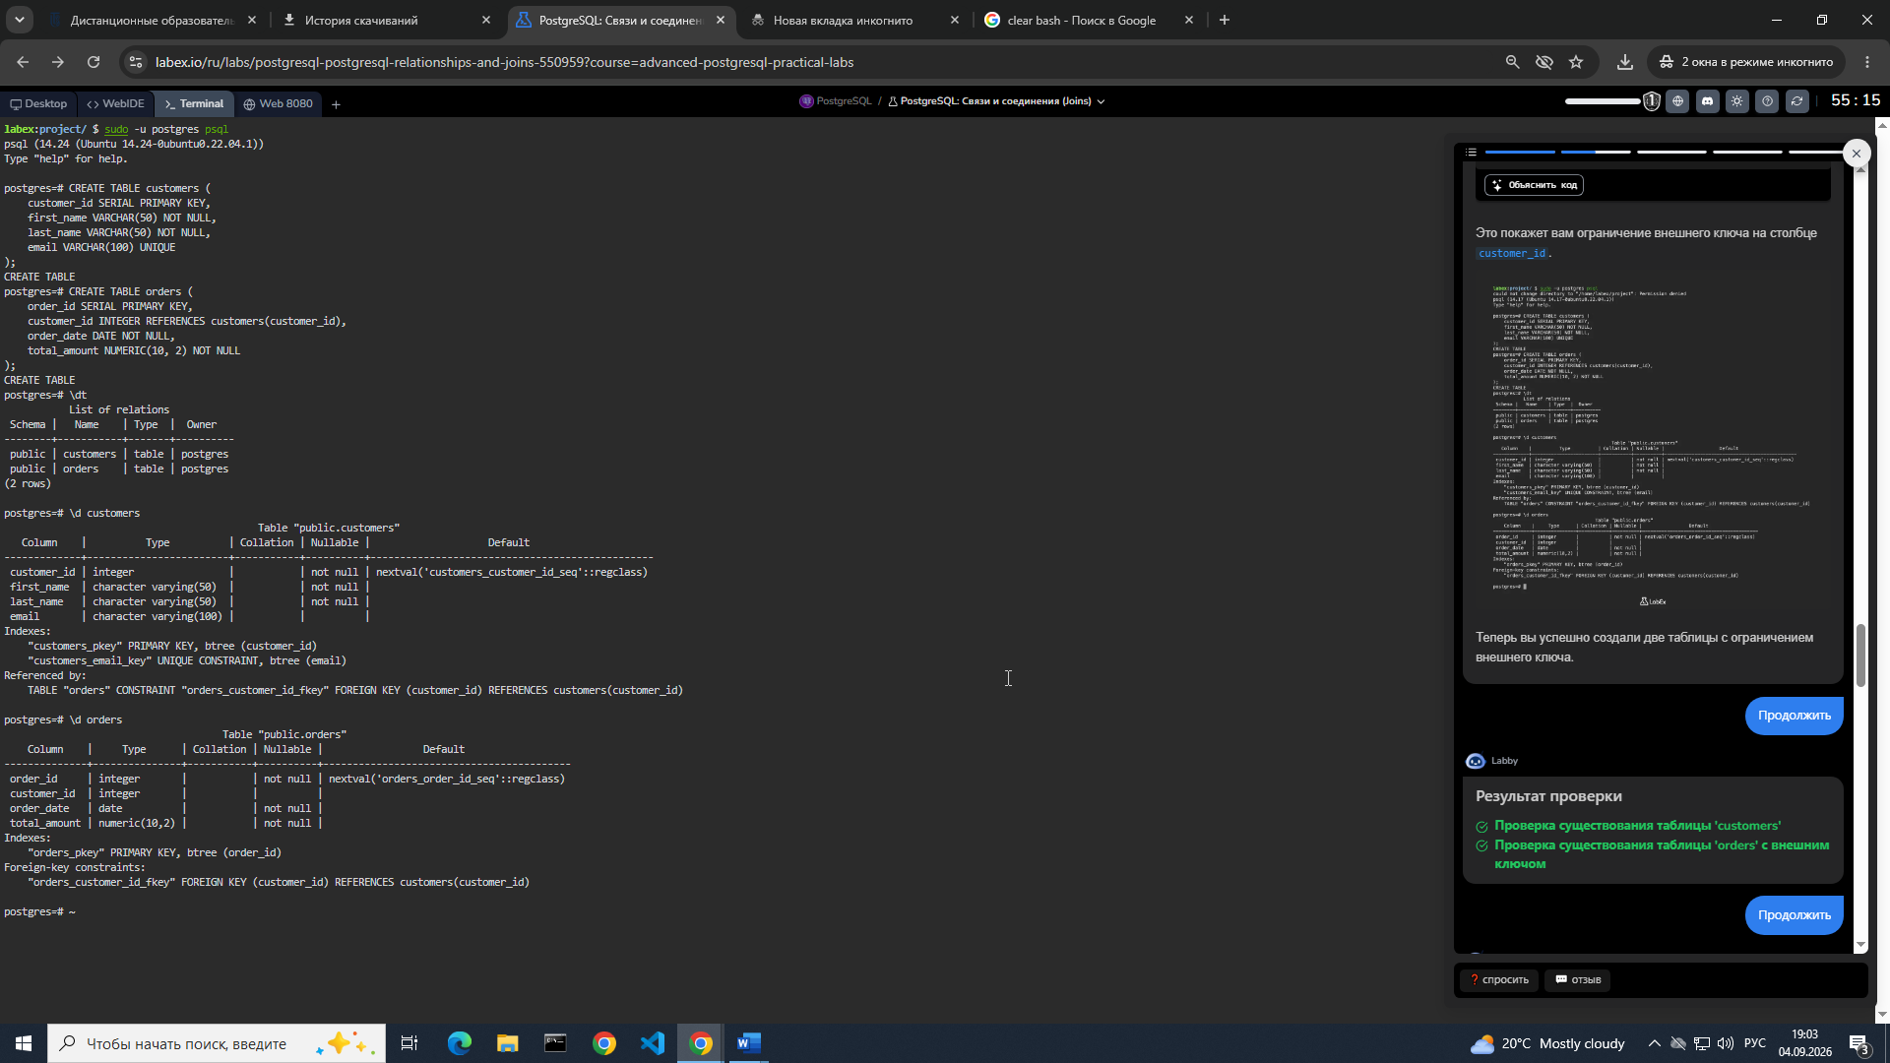

Рисунок 1 - Создание таблиц с ограничениями внешнего ключа (Foreign Key Constraints)

- Вставка данных и обеспечение ссылочной целостности (Referential Integrity)

Краткое описание выполненного этапа

Выполнено вставка данных в таблицы customers и orders, обеспечив поддержание ссылочной целостности. Проверка вставленных и проверка ссылочной целостности.

Использованные SQL-команды

INSERT INTO customers (first_name, last_name, email) VALUES
('John', 'Doe', 'john.doe@example.com'),
('Jane', 'Smith', 'jane.smith@example.com'),
('David', 'Lee', 'david.lee@example.com');

SELECT * FROM customers;

INSERT INTO orders (customer_id, order_date, total_amount) VALUES
(1, '2023-11-01', 100.00),
(2, '2023-11-05', 250.50),
(1, '2023-11-10', 75.25),
(3, '2023-11-15', 120.00);

SELECT * FROM orders;

INSERT INTO orders (customer_id, order_date, total_amount) VALUES
(4, '2023-11-20', 50.00);

Скриншоты:

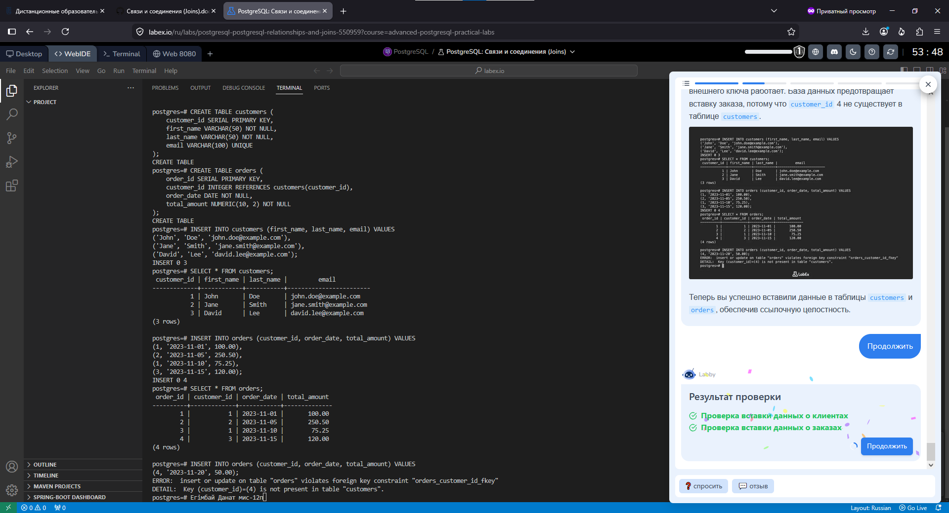

Рисунок 2 - Вставка данных и обеспечение ссылочной целостности (Referential Integrity)

- Запрос данных с использованием INNER JOIN

Краткое описание выполненного этапа

Выполнен запрос с использованием INNER JOIN, анализ результирующего запроса и использование псевдонимов в запросе.

Использованные SQL-команды

SELECT orders.order_id, customers.first_name, orders.order_date, orders.total_amount
FROM orders
INNER JOIN customers ON orders.customer_id = customers.customer_id;

SELECT o.order_id, c.first_name, o.order_date, o.total_amount
FROM orders o
INNER JOIN customers c ON o.customer_id = c.customer_id;

Скриншоты:

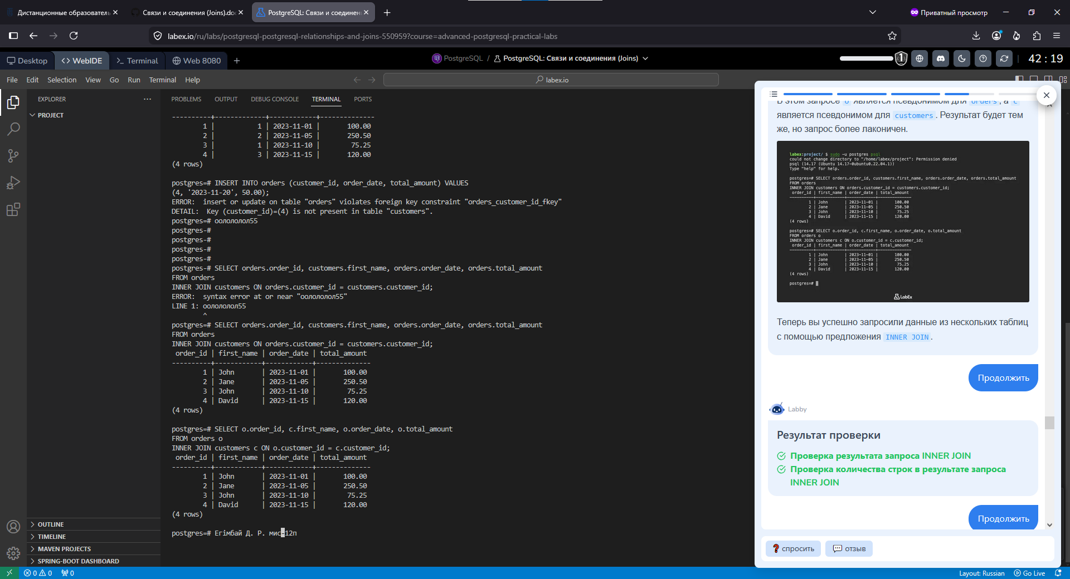

Рисунок 3 - Запрос данных с использованием INNER JOIN

- Сравнение результатов LEFT, RIGHT и FULL OUTER JOIN

Краткое описание выполненного этапа

Выполнено теоретическое и практическое изучение OUTER JOIN.

Использованные SQL-команды

INSERT INTO customers (first_name, last_name, email) VALUES
('Alice', 'Brown', 'alice.brown@example.com');

SELECT * FROM customers;

SELECT customers.first_name, orders.order_id, orders.order_date
FROM customers
LEFT OUTER JOIN orders ON customers.customer_id = orders.customer_id;

SELECT customers.first_name, orders.order_id, orders.order_date
FROM customers
RIGHT OUTER JOIN orders ON customers.customer_id = orders.customer_id;

SELECT customers.first_name, orders.order_id, orders.order_date
FROM customers
FULL OUTER JOIN orders ON customers.customer_id = orders.customer_id;

Скриншоты:

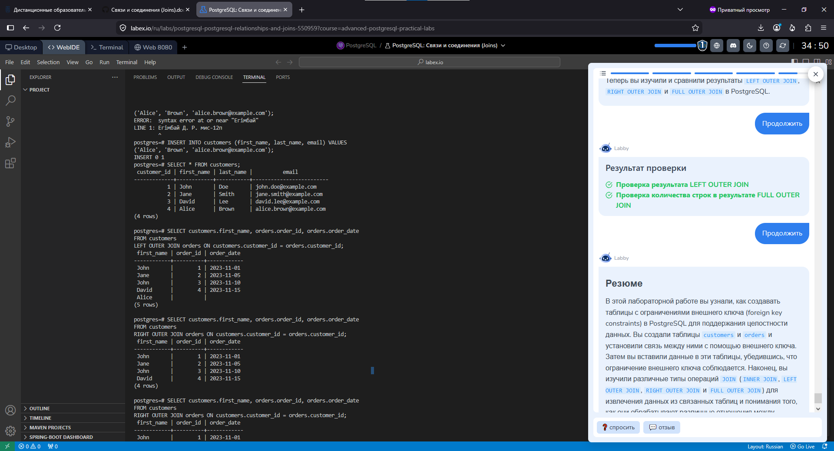

Рисунок 4 - Сравнение результатов LEFT, RIGHT и FULL OUTER JOIN 1/2

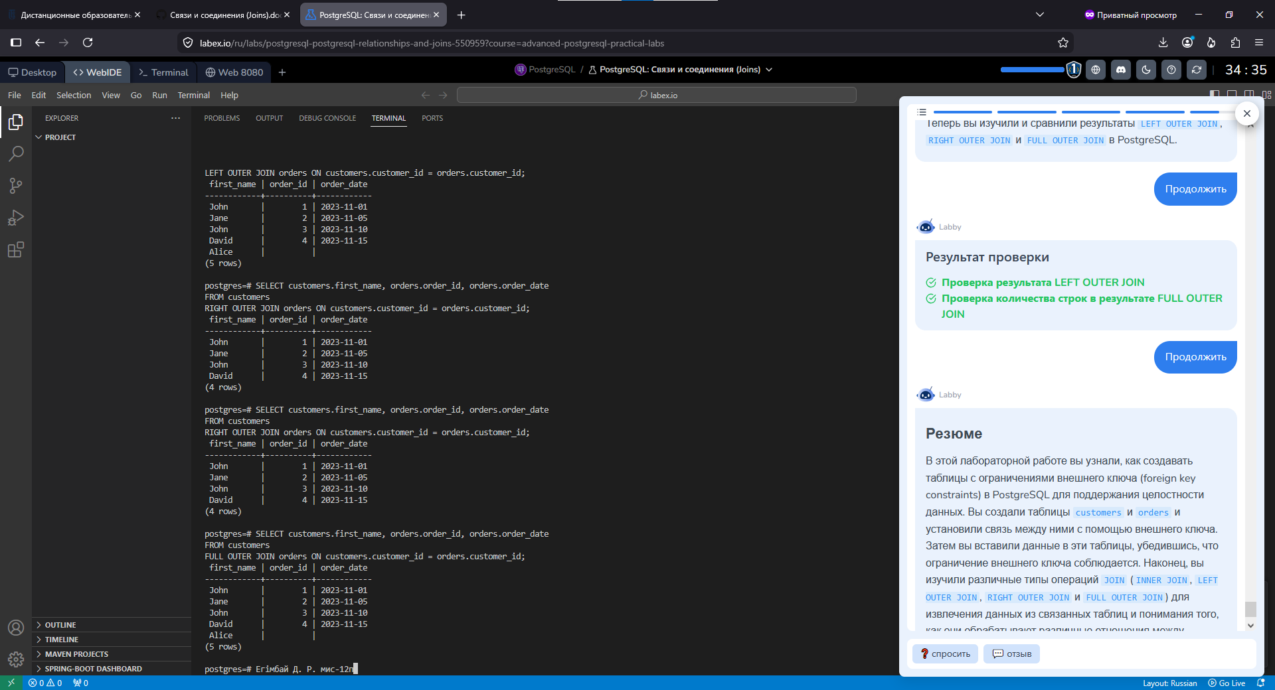

Рисунок 5 - Сравнение результатов LEFT, RIGHT и FULL OUTER JOIN 2/2

Краткий вывод

В данной лабораторной работе выполнено создание таблицы с ограничениями внешнего ключа и установка связи между таблицами с помощью внешнего ключа, после создания таблиц были выполнены запросы по вставке данных и проверке соблюдения ограничения внешнего ключа, так же изучены типы операций JOIN для извлечения данных из связанных таблиц.

